Міністерство освіти і науки України
Національний Університет Біоресурсів і Природокористування України
ВСП «РФК НУБіП України»

Лабораторна робота №3
Програмування алгоритмів лінійної структури
Варіант 17

Виконав(ла):
Студент 21-ІП групи
Павловський
Віктор Тарасович
Перевірила Дедюхіна Ю.О.

Рівне 2022
Завдання 1
Умова:
Скласти програму обчислення значення арифметичного виразу.
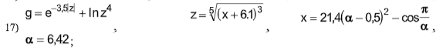
Розв'язок:
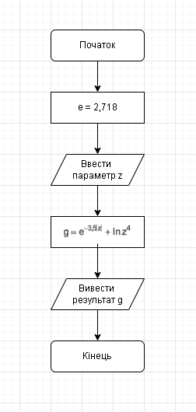
#include <iostream>
#include <math.h>

using namespace std;

const double e = 2.71828;
const double pi = 3.14;

// Method by solving task one
double solvingTaskOne(double z)
{
return pow(e, -3.5 * abs(z)) * log10(pow(z, 4));
}

// Method by solving task two
double solvingTaskTwo(double x)
{
return pow(sqrt(pow((x + 6.1), 3)), 5);
}

// Method by solving task three
double solvingTaskThree(double a)
{
return 21.4 * pow((a - 0.5), 2) - cos(pi / a);
}

int main()
{
try
{
while (true)
{
int choose = 0;

cout << "1 - task one" << endl;
cout << "2 - task two" << endl;
cout << "3 - task three" << endl;
cout << "4 - exit" << endl;
cin >> choose;

switch (choose)
{
case 1: {
// Task 1

int z = 0;
cout << "Please enter 'z' parameter : " << endl; cin >> z;
cout << "Your answer by 'g' parameter is : " << solvingTaskOne(z) << endl;
} break;
case 2: {
// Task 2

int x = 0;
cout << "Please enter 'x' parameter : " << endl; cin >> x;
cout << "Your answer by 'z' parameter is : " << solvingTaskTwo(x) << endl;
} break;
case 3: {
// Task 3

int a = 6.42;
cout << "Your answer by 'x' parameter is : " << solvingTaskThree(a) << endl;
} break;
case 4: {
return 0;
} break;
default: cout << "Oupss.. Entered value is wrong." << endl; break;
}
}
}
catch (const exception& ex)
{
cout << ex.what() << endl;
}

return 0;
}
Завдання 2
Умова:
Програмування алгоритмів лінійної структури.
17) Написати програму піднесення числа до четвертої степені за дві операції.
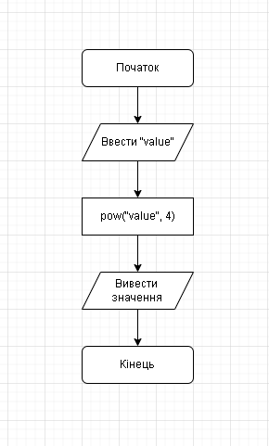
Розв'язок:
#include <iostream>
#include <math.h>

using namespace std;

int main()
{
try
{
while (true)
{
int choose = 0;

cout << "1 - task one" << endl;
cout << "4 - exit" << endl;
cin >> choose;

switch (choose)
{
case 1: {
// Task 1

int value = 0;
cout << "Please enter parameter : " << endl; cin >> value;
cout << "Your answer is : " << pow(value, 4) << endl;
} break;
case 4: {
return 0;
} break;
default: cout << "Oupss.. Entered value is wrong." << endl; break;
}
}
}
catch (const exception& ex)
{
cout << ex.what() << endl;
}

return 0;
}
Завдання 3
Умова:
Задача про трикутник.
Трикутник задано координатами вершин А(0; 0), В(і; і-1) та С(-і; і+1), де і –
порядковий номер у списку.
17) Обчислити медіану m та радіус вписаного кола г.
Розв'язок:
#include <iostream>
#include <math.h>

using namespace std;

// Counting triangle side
double getTriangleSide(int x1, int x2, int y1, int y2)
{
return sqrt(pow((x2 - x1), 2) + pow((y2 - y1), 2));
}

// Counting median
double countMedian(double a, double b, double c)
{
return sqrt((2 * pow(a, 2)) + (2 * pow(b, 2)) - (2 * pow(c, 2))) / 2;
}

// Counting in-radius
double countInRadius(double a, double b, double c)
{
double p = (a + b + c) / 2;
return sqrt(((p - a) * (p - b) * (p - c)) / p);
}

int main()
{
try
{
while (true)
{
// 'i' parameter for counting triangle points
int i = 0;
cout << "Please enter 'i' parameter : "; cin >> i;

// Triangle parameters
int ax = 0, ay = 0;
int bx = i, by = i + 1;
int cx = -i, cy = i + 1;

// Count and view median
double median = countMedian(getTriangleSide(bx, cx, by, cy), getTriangleSide(ax, cx, ay, cy), getTriangleSide(ax, bx, ay, by));
cout << "Your counted median : " << median << "cm" << endl;

// Count and view in-radius
double inRadius = countInRadius(getTriangleSide(bx, cx, by, cy), getTriangleSide(ax, cx, ay, cy), getTriangleSide(ax, bx, ay, by));
cout << "Your counted in radius : " << inRadius << "cm" << endl;
}
}
catch (const exception& ex)
{
cout << ex.what() << endl;
}



